2013年上学期九年级检测考试
物理试卷
时量:60分钟 总分:100分
一.选择题(每小题3分,共36分)
1．用同种材料制成的两个大小不同的实心球，A球质量是B球质量的4倍，那么可知（ ）
A．A球的密度是B球的4倍 B．B球密度是A球的4倍
C．两球密度相同 D．两球体积不知，无法判断

2．如图1所示，在下图所指的四个力中，使物体运动状态发生改变的是（ ）
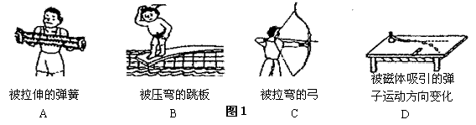
3．起重机用钢丝绳拉一物体竖直上升时，钢丝绳突然断后的一瞬间，物体将（ ）
A．加速下落 B．停止上升 C．继续上升 D．静止后下落
4. 用手握住一个啤酒瓶，啤酒瓶开口向上静止在手中不动．以下各种说法正确的是（ ）
A．啤酒瓶静止在手中，是由于受到压力的作用
B．随着手握啤酒瓶的力增大，瓶子所受到的静摩擦力也将增大
C．手握啤酒瓶的力增大时，瓶子所受到的静摩擦力减小
D．若啤酒瓶原来为空瓶，那么向瓶内注水的过程中瓶仍静止，即使手握瓶的力大小不变，瓶所受到的静摩擦力也将增大
5、如图所示的实验中吸盘都保持静止，但所挂钩码已是吸盘所能提起的最大重物。对此，下列说法正确的是（ ）
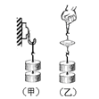
A．甲图中大气对吸盘的压力等于钩砝的重力
B．乙图中大气对下面吸盘的压力等于钩砝的重力的1/2
C．利用甲图的实验可以粗测大气压的值
D．利用乙图的实验可以粗测大气压的值
6.图甲所示的杠杆是平衡的。若如图乙所示，在支点两侧的物体下方分别加挂一个等重的物体，杠杆( )
A.仍能平衡 B.不能平衡，A端上升
C.不能平衡，B端上升 D.无法判断
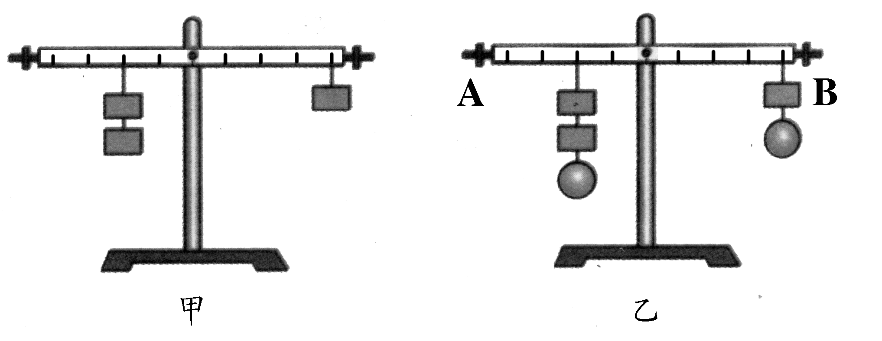

7．把重5N、体积为0.6dm³的物体投入水中，若不计水的阻力，当物体静止时，下列说法正确的是（ ）
A．物体上浮，F_{浮}= 6N B．物体悬浮，F_{浮}= 5N
C．物体漂浮，F_{浮}= 5N D．物体沉在水底，F_{浮}= 6N
8．斜面高度为h，长度为L，用一个平等于斜面的力把重为G的物体匀速拉到斜面顶端，拉力所做的功为W，则斜面和物体间的摩擦力为 。
A. 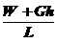 B. 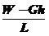 C. 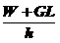 D. 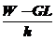
9．“嫦娥一号”返回舱在距离地面一定高度时，需要打开降落伞减速，以便安全着陆，
在返回舱减速下降的过程中( )
A．动能不变，势能减小，机械能不变 B．动能不变，势能减小，机械能减小
C．动能减小，势能减小，机械能减小 D．动能增大，势能减小，机械能不变
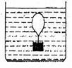
10、如图所示，一铅块用细线挂在一个充气的小气球的下面，把它放入水中某处恰好处于静止状态，如果往池中缓慢注入一些水，则铅块及气球: （ ）
A. 仍能静止 B. 向下运动
C. 向上运动 D.静止、向上或向下运动都有可能

11、水具有比热容大的特点，下列现象中与此特点无关的是（ ）
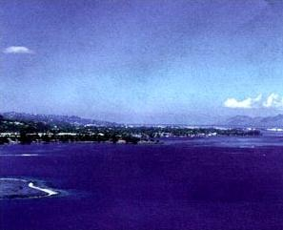
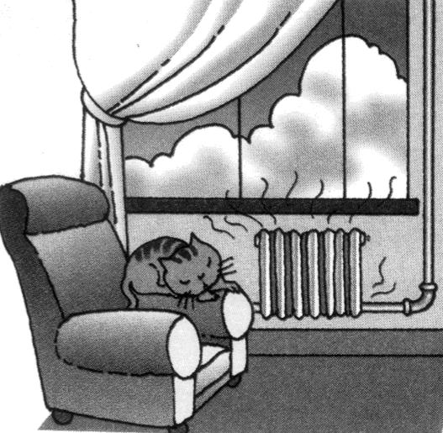
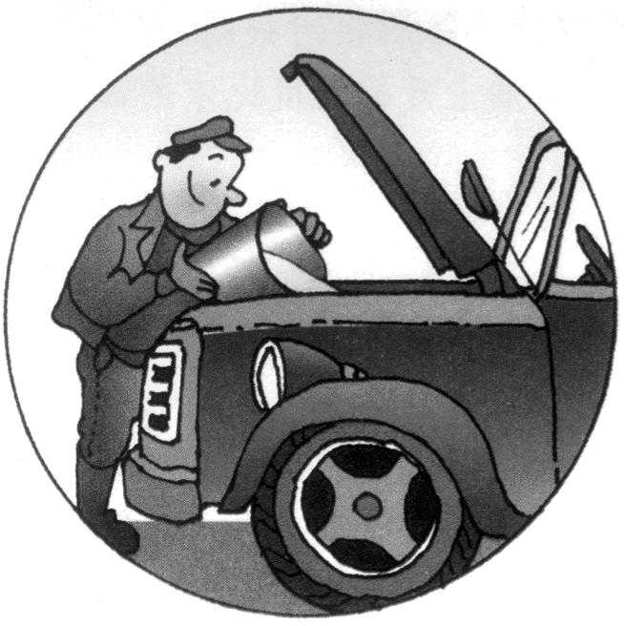
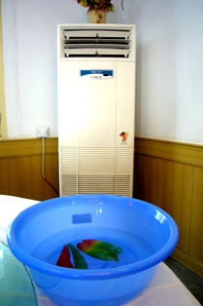
海边的昼夜
温差较小
B．空调房间里放盆水
可以增加湿度

C．冬天暖气设备
用热水供暖

D．用水冷却
汽车发动机

12、有两个用同种材料制成的圆柱体A和B，A的高度是B的高度的3倍，将A竖直放在水平地面上，B竖直放在A上，如图(甲)所示，这时A对地面的压强与B对A的压强之比为3：1，若将A、B倒置后仍放在水平地面上如图(乙)所示，则A对B压强与B对水平地面的压强之比是 ( )
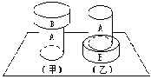
A．1∶3 B．1∶2
C．4∶1 D．1∶1

二.填空题（每空2分，共22分）
13、装在烧杯中的水被倒出一部分后，烧杯中剩余水的密度________；密封在容器中一定质量的气体被抽出一部分后，容器中剩余气体的密度________。（选填“变大”、“变小”或“不变”）
14、如图所示，一位母亲推着婴儿车行走，当前轮遇到障碍物时，母亲向下按扶把，若把婴儿车视为杠杆，这时杠杆的支点是___________；当后轮遇到障碍物时，母亲向上抬起扶把，这时婴儿车可视为________杠杆（填“省力”或“费力”）。
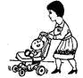
15、将一只装满水的溢水杯放在水平桌面上，如图甲所示，此时杯底对桌面的压强为p；若将一石块用细线系着缓慢放入杯底，有一部分水溢出，稳定后如图乙所示，此时杯底对桌面的压强为p₁，则p₁_____p（选填“＞”、“＜”、或“＝”）。如果改用小木块轻轻放在图甲的溢水杯中，也有一部分水溢出，稳定后如图丙所示，此时杯底对桌面的压强为P₂，则P₂_____P（选填“＞”、“＜”、或“＝”）。
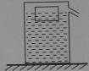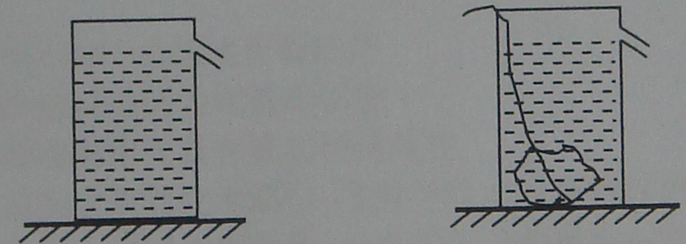
图（甲）
图（乙）
图（丙）

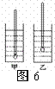
16．密度计是利用_________原理来测量液体密度的仪器。如图6，同一支密度计分别放置在甲、乙两种液体里均静止不动，则密度计在两种液体中所受的浮力$F_{甲}$______$F_{乙}$。两种液体的密度$ρ_{甲}$_________$ρ_{乙}$。（选填“＞”、“＜”或“＝”）

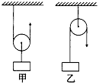
17.如图所示，用两个完全相同的滑轮，匀速提升质量相等的物体。且物体质量大于滑轮质量，不计绳重和摩擦。比较甲、乙两种方式可知 更省力， 机械效率更高 (均填 “甲”或 “乙”)。

三.实验题（每空2分，共18分）
18.下图是小明同学斜面机械效率跟什么因素有关的实验装置。
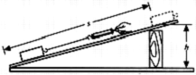
实验时他用弹簧测力计拉着同一物块沿粗糙程度相同的斜面向上做匀速直线运动。实验的部分数据如下：
实验  次数 | 斜面的  倾斜程度 | 物块重量  G/N | 斜面高度  h/m | 沿斜面拉力  F/N | 斜面长  s/m | 机械效率
1 | 较缓 | 10 | 0.1 | 5.0 | 1
2 | 较陡 | 10 | 0.3 | 6.7 | 1 | 45％
3 | 最陡 | 10 | 0.5 | 8.4 | 1 | 60％
⑴小明探究的是斜面的机械效率跟 的关系。在第1次实验中，斜面的机械效率为 ，物块和斜面的内能增加了约 J。
⑵分析表格中数据可以得出结论：在斜面粗糙程度相同时，斜面越陡，机械效率越 。若要探究斜面机械效率跟斜面的粗糙程度的关系，应保持 不变。
19、在探究“二力平衡条件”的实验中：
（1）甲、乙两组同学分别选择器材后，设计组装的实验装置如图所示．老师指出乙组同学选择的器材更加合理，其原因是：___________________________________
（2）在探究力的大小对二力平衡的影响时，利用了定滑轮能够___________的特点，并通过调整__________来改变F₁和F₂的大小．
（3）保持F₁与F₂相等，用手将小车扭转到下图中的位置，松手后，小车将无法在此位置平衡．实验中设计这一步骤的目的是为了探究二力平衡时，两个力必须满足哪个条件？________________________________________

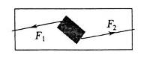
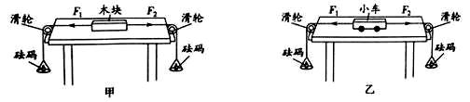

20．小刚同学用一个弹簧测力计、一个金属块、两个相同的烧杯(分别装有一定量的水和酒精)，对浸在液体中的物体所受的浮力进行了探究．下图33表示探究过程及有关数据．
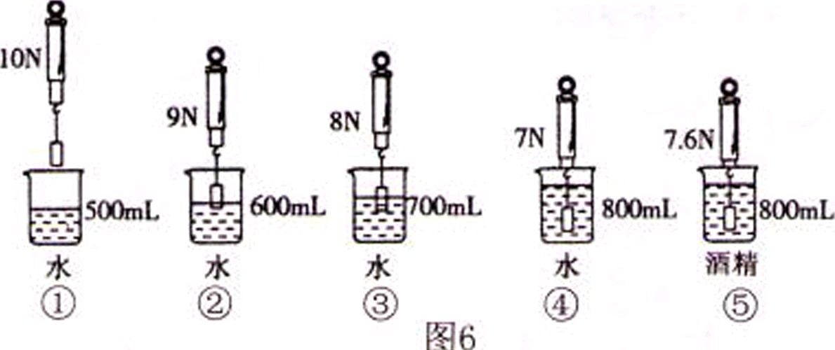
图33

(1)物体完全浸没在酒精中所受的浮力是 N．
(2)根据图中的实验数据，该金属块的密度是 kg／m³．(g取10 N／kg)

四.计算题（共20分）
21.（6分）如图所示是我市部分中小学投入使用的新型安全校车，这种校车的性能完全符合校车12项安全标准。中考期间，××中学的学生乘坐这种新型安全校车到9km外的考点参加考试，校车行驶了15min后安全到达考点。求：
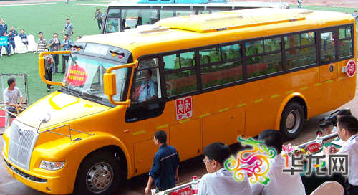
⑴校车在送考过程中的平均速度；
⑵若校车和学生总质量为9000kg，车轮与地面的接触总面积为0.15m²，求校车对水平路面的压强；（取g=10N/kg）
⑶若校车以12m/s的速度在一段平直路面是匀速行驶，校车受到的牵引力是4500N，求校车发动机牵引力的功率。

22、用图所示的滑轮组提起重物(不计绳重和摩擦)。
(1)当物重为180牛时，滑轮组的机械效率为60％，绳端拉力为多少牛?
(2)当被提重物为240牛，重物上升3米时，绳端拉力所做的功为多少焦?
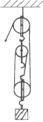

23、某同学用圆柱形容器制作了一个测量物体质量的装置．它的底部较重，可以竖直漂浮在水面，总质量为0.21kg，底面积为3×10^{﹣3}m²，不放物体时，在与水面所对应位置处标为质量的“0”刻度线，如图．请解答下列问题（g取10N/kg）
（1）不放物体时．该装置所受的浮力是多大？
（2）如图所示，在该装装置中放入一个体积为1.5×10^{﹣5}m³的物块A，它的底部在水面下的深度h=0.11m．此时，该装置受到的浮力是多大？与水面所对应位置处的刻度线应标为多少克？[来源:学,科,网Z,X,X,K]
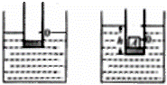
（3）物块A的密度是多少？

